Épreuve E6 - Conception et développement d’applications (option SLAM)

DESCRIPTION D’UNE RÉALISATION PROFESSIONNELLE |  | N° réalisation : 1
Nom, prénom : ROBILLARD Victor | N° candidat : 02542547582
Épreuve ponctuelle Contrôle en cours de formation | Date : .10 / 04 / 2026
Organisation support de la réalisation professionnelle
CyberGames Arras est une entreprise fondée en 1998 à Arras, dans les Hauts-de-France. Depuis ses débuts, l'entreprise a su s'imposer comme un lieu de rencontre incontournable pour les amateurs de jeux vidéo. Elle propose une large gamme de services, allant des sessions de jeu en réseau dans son cybercafé à l'organisation de tournois e-sport, que ce soit dans ses locaux ou dans des salles événementielles.

Intitulé de la réalisation professionnelle
Développement d’une gestion de tournois e-sport en ligne
Période de réalisation : Septembre 2025 Lieu : HEA
Modalité : Seul(e) En équipe
Compétences travaillées
Concevoir et développer une solution applicative
Assurer la maintenance corrective ou évolutive d’une solution applicative
Gérer les données
Conditions de réalisation⁵ (ressources fournies, résultats attendus)
Ressources fournies : description du contexte, expression des besoins
Résultats attendus : Réalisation d’une solution web Frontend et un Backend qui utilise uniquement du HTML,
CSS et PHP avec des données hébergées sur MySQL.
Cette solution web doit permettre :
- Aux administrateurs de Créer, modifier, supprimer des comptes utilisateurs et Créer et gérer les
tournois e-sport (nom du jeu, dates et horaires du tournoi, …)
- Aux utilisateurs de Créer un compte et S’inscrire aux tournois
Code accessible via GitHub, extraction de la BDD sur GitHub, schéma base de données, schéma du site et toutes autres documentations utiles.
Base de données et application Frontend et Backend hébergées en local.

Description des ressources documentaires, matérielles et logicielles utilisées⁶
Développement : HTML, CSS, PHP, Base de données : MySQL
Modalités d’accès aux productions⁷ et à leur documentation⁸
Base de données et application Frontend et Backend hébergées en local.

5 En référence aux conditions de réalisation et ressources nécessaires du bloc « Conception et développement d'applications » prévues dans le référentiel de certification du BTS SIO.
6 Les réalisations professionnelles sont élaborées dans un environnement technologique conforme à l’annexe II.E du référentiel du BTS SIO.
7 Conformément au référentiel du BTS SIO « Dans tous les cas, les candidats doivent se munir des outils et ressources techniques nécessaires au déroulement de l’épreuve. Ils sont seuls responsables de la disponibilité et de la mise en œuvre de ces outils et ressources. La circulaire nationale d’organisation précise les conditions matérielles de déroulement des interrogations et les pénalités à appliquer aux candidats qui ne se seraient pas munis des éléments nécessaires au déroulement de l’épreuve. ». Les éléments peuvent être un identifiant, un mot de passe, une adresse réticulaire (URL) d’un espace de stockage et de la présentation de l’organisation du stockage. 8 Lien vers la documentation complète, précisant et décrivant, si cela n’a été fait au verso de la fiche, la réalisation professionnelle, par exemples service fourni par la réalisation, interfaces utilisateurs, description des classes ou de la base de données.

(verso, éventuellement pages suivantes)
Épreuve E6 - Conception et développement d’applications (option SLAM)

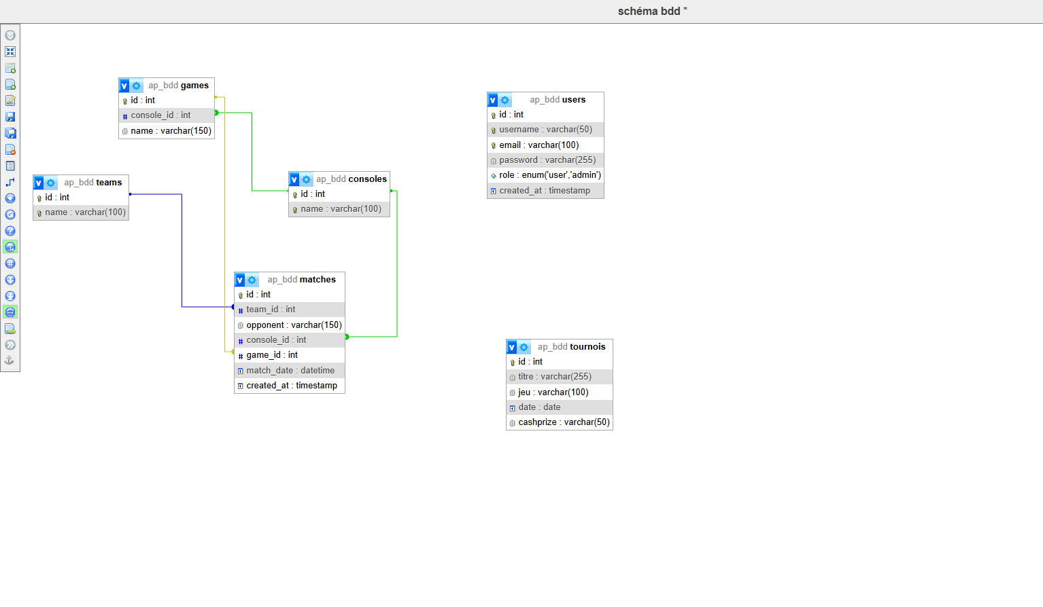
Descriptif de la réalisation professionnelle, y compris les productions réalisées et schémas explicatifs

https://github.com/VR2079/Mission-AP-1
lien GitHub contenant les fichiers du site et la BDD

Schéma BDD

